Conception et développement d'un système de gestion du reporting des pièces de rechange (PDR)
Objectif du projet
Développer une application web permettant de gérer le reporting des pièces de rechange (PDR), d'importer les données depuis un fichier Excel, de consulter les indicateurs de performance via un tableau de bord et de faciliter le suivi des approvisionnements.

Les exigences fonctionnelles
Administrateur
Fonction principale : Gestion du reporting.

- Authentification
- Importer un fichier Excel
- Consulter le reporting
- Ajouter une ligne
- Modifier une ligne
- Supprimer une ligne
- Rechercher une ligne
- Filtrer les données
- Trier les données
- Mettre à jour le statut de livraison
- Modifier les commentaires
- Exporter le reporting
- Consulter le tableau de bord (Dashboard)
Consultant
Fonction principale : Consultation du reporting.

- Authentification
- Consulter le reporting
- Rechercher
- Filtrer
- Trier
- Consulter le tableau de bord (Dashboard)
- Exporter le reporting
Les exigences non fonctionnelles
- Authentification sécurisée.
- Temps de réponse inférieur à 3 secondes.
- Interface responsive.
- Compatibilité avec Chrome et Edge.
- Import des fichiers Excel (.xlsx).
- Sauvegarde sécurisée des données.

Les diagrammes UML
Diagramme de cas d’utilisation
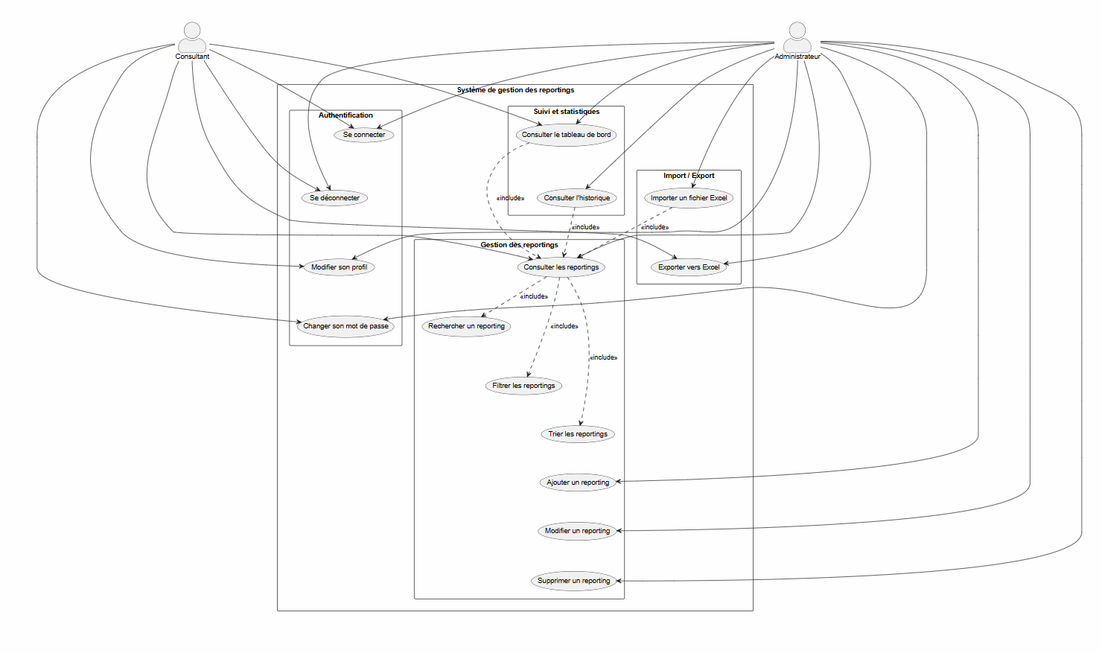

Diagramme de classe
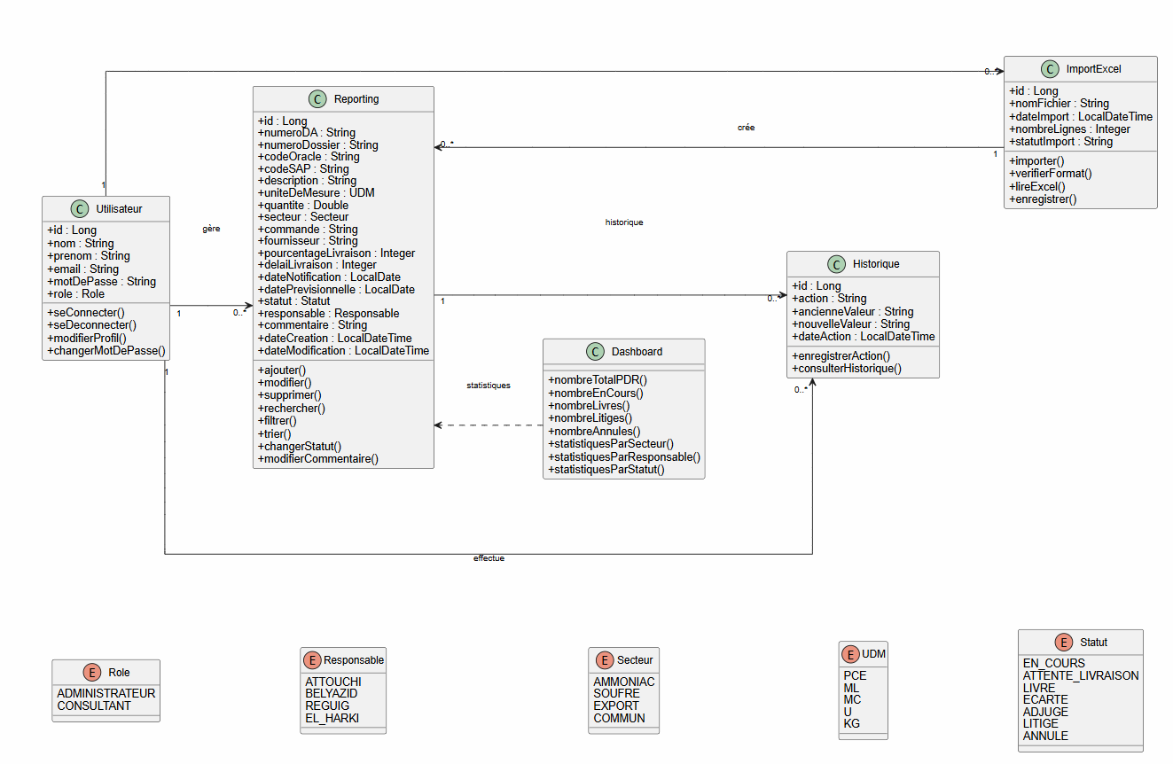

Diagramme de séquence
Authentification :
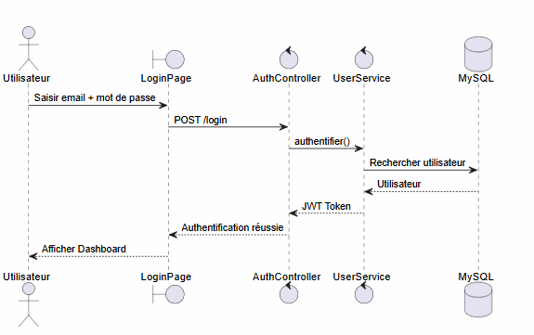
Importation d'un fichier Excel :

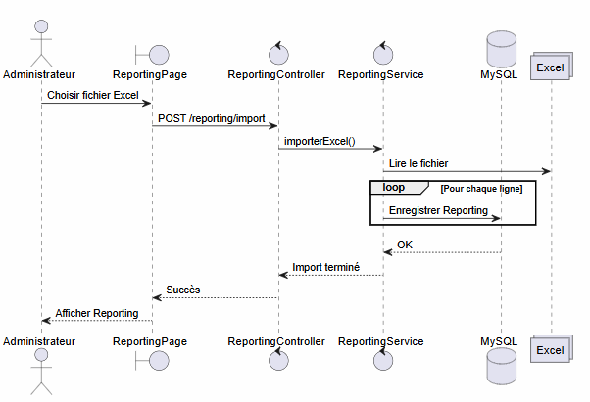
Ajouter une ligne
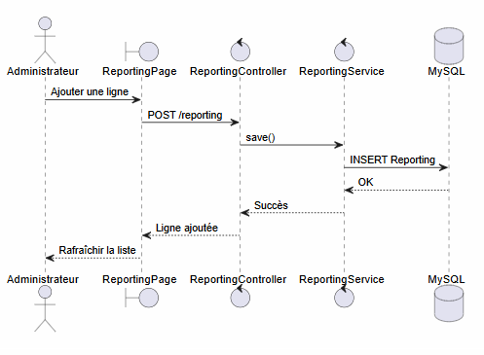
Modifier une ligne
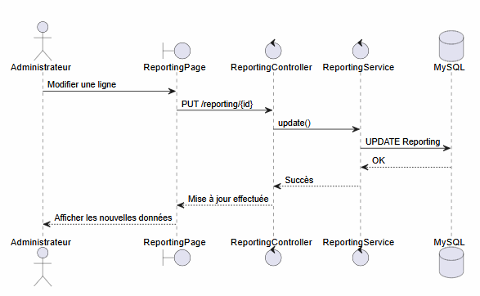
Supprimer une ligne
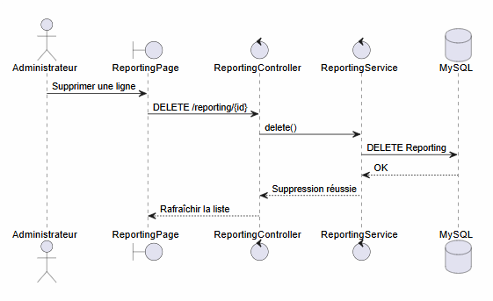
Consulter le Dashboard
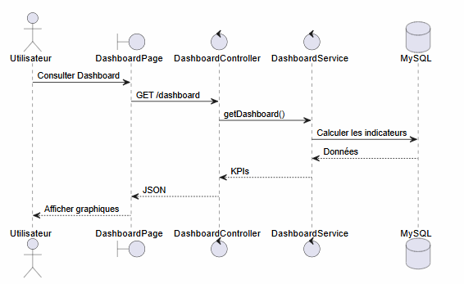
Rechercher / Filtrer / Trier
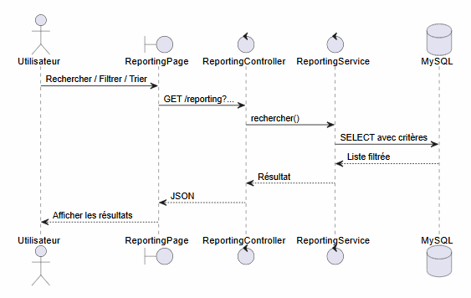
Les technologies utilisées
Backend : Spring Boot 3
Frontend: React.js
Base de données : MySQL
ORM : Spring Data JPA + Hibernate
Sécurité : Spring Security + JWT
Import/Export Excel : Apache POI
IA : Python (FastAPI ou Flask) avec un modèle de prédiction et de détection d'anomalies

- les fonctionnalités dashboard/statistiques ;
- la gestion complète des utilisateurs/profils/mot de passe ;
- l’import Excel métier avec validation/formats ;
- l’enregistrement automatique ou contrôlé de l’historique ;
- éventuellement une implémentation utilisateur persistée plutôt qu’un utilisateur in-memory.

2Résumé
- votre backend gestion utilisateur est bien structuré
- l’essentiel est déjà implémenté dans UtilisateurController, UtilisateurService, SecurityConfig, JpaUserDetailsService
- si les tests sont inutiles, vous pouvez les ignorer ; ce n’est pas bloquant pour la fonctionnalité
- sinon, conservez UtilisateurControllerTest comme vérification utile, en adaptant l’email dynamique et httpBasic
Si vous voulez, je peux maintenant :
- vérifier/ajouter le support de la mise à jour de l’email du profil,
- ajouter une gestion d’erreurs JSON plus claire pour Email already exists,
- ou supprimer proprement les tests si vous en avez terminé avec cette partie.
Prochaines étapes recommandées (priorité)
- Implémenter/valider l'import Excel avec validations métier et gestion d'erreurs.
- Exposer endpoints backend pour le dashboard (statistiques, agrégations).
- Compléter UI React pour import et dashboard, et connecter aux endpoints.
- Ajouter gestion complète des utilisateurs : mise à jour d'email, mots de passe, persistance users (si encore in-memory).
- Normaliser erreurs JSON (ex. "Email already exists").
- Lancer les tests et configurer CI/CD, ajouter README déploiement.

